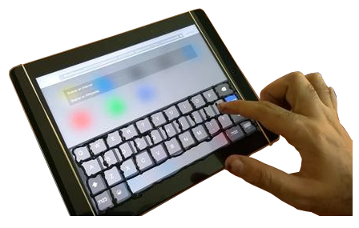
Teclado en relieve para tabletas y pantallas táctiles.

Se puede ver un vídeo de esta adaptación en https://youtu.be/FMWuoToGKl4
Este obra se publica bajo una
Licencia Creative Commons Atribución-NoComercial-CompartirIgual 3.0 Unported.

 | Teclado en relieve para tabletas y pantallas táctiles.
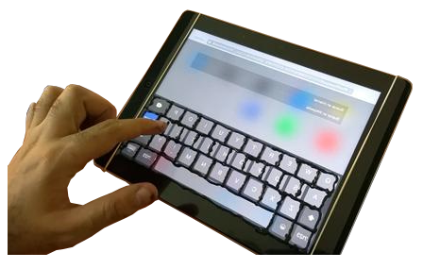
Breve descripción | Con esta lámina transparente se facilita poder “sentir” gracias al relieve el teclado para personas con discapacidad visual que se les dificulte la escritura con el teclado táctil.
Para quién se hizo y con qué objeto | Para personas con discapacidad visual cognitiva o aprendiendo el manejo de tableros inteligentes y tabletas ya que se facilita identificar el teclado demarcado en relieve sobre el acetato.
Materiales y modo de funcionamiento | Hoja de acetato tamaño carta.  Delineador de vitrales en el color que quieran.  2 bandas elásticas.  Tijeras.
Proceso de elaboración | Recortar la hoja de acetato al tamaño de la tableta y luego ajustarla con las bandas elásticas. Activamos el teclado y con el delineador de vitrales marcamos bien cada recuadro de éste. Esperamos que se seque en la noche y después se puede usar.  Ver vídeo con tutorial paso a paso:  https://youtu.be/FMWuoToGKl4
Precauciones | Dejarlo secar bien en la noche
Autores y datos de contacto | Apellidos: Betancur Posada  Nombre: Felipe  Dirección: Carrera ***  Ciudad: Medellín  País: Colombia  Teléfono: 3006000***  Correo electrónico : contacto@todospodemosayudar.com

Galería de imágenes.

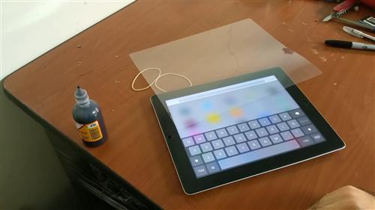
Imagen de la pantalla táctil y el acetato.

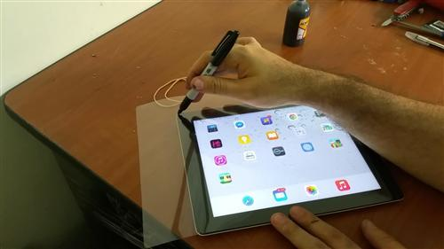
Se marca el tamaño del acetato.

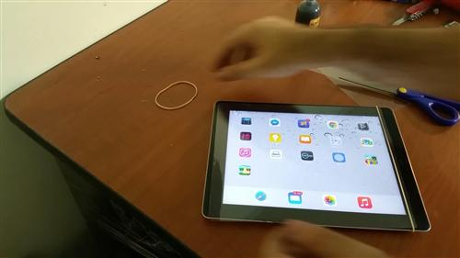
Se ajusta el acetato con las bandas elásticas.

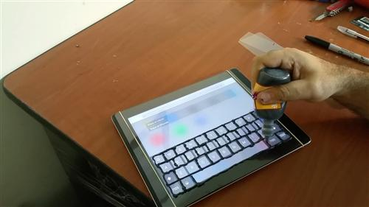
Se marca el teclado con el delineador.

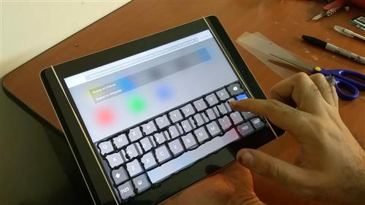
Se deja secar y ya está la adaptación acabada.

